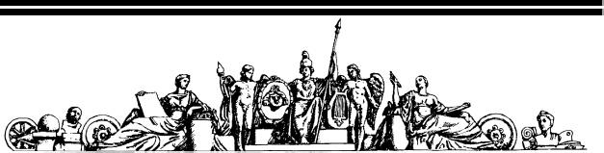

**Московский ордена Ленина, ордена Октябрьской Революции ордена Трудового Красного Знамени государственный технический университет им. Н. Э. Баумана**



Факультет «Радиоэлектроника и лазерная техника»

Кафедра «Технологии приборостроения»

Отчет по семинару

по дисциплине «Информационное обеспечение разработок в области наноинженерии»

**Студент:** Александров А. С.  
**Группа:** РЛ6-61Б  
**Преподаватель**:  Ветрова Н. А.

# Задача 1.1

Определите длину волны (м) частицы с массой в 1 кг, движущейся со скоростью 1 м/с.

По определению

$$λ=\frac{h}{p}=\frac{h}{mv}=6.626*{10}^{-34}м$$

# Задача 1.2

Определите длину волны (нм) свободного электрона, движущегося с энергией от 1 эВ до 10 000 эВ.

$$λ=\frac{h}{p}=\frac{h}{\sqrt{2mE}}$$

$$\left[λ_{1},λ_{2}\right]=\left[\frac{h}{\sqrt{2mE_{2}}}, \frac{h}{\sqrt{2mE_{1}}}\right]=\left[0.01,1.23\right]нм$$

# Задача 1.3

Определите длину волны (нм) электрона с эффективной массой meff=0.067mo и энергией 54 мэВ.

$$λ=\frac{h}{p}=\frac{h}{\sqrt{2mE}}=\frac{h}{\sqrt{2*0.067m_{o} E}}=20нм$$

# Задача 2.1

**Визуализируйте одномерную плоскую монохроматическую волну.**

Плоская монохроматическая волна – частное решение уравнений Максвелла. Напряженность электрического поля такой волны описывается выражением:

https://www.ok-t.ru/studopediaru/baza4/834253208612.files/image012.gif

Для простоты возьмем волну, распространяющуюся в одно направлении x, с длиной волны 1м, со скорость света, начальная фаза для частности выводов равна pi/4.

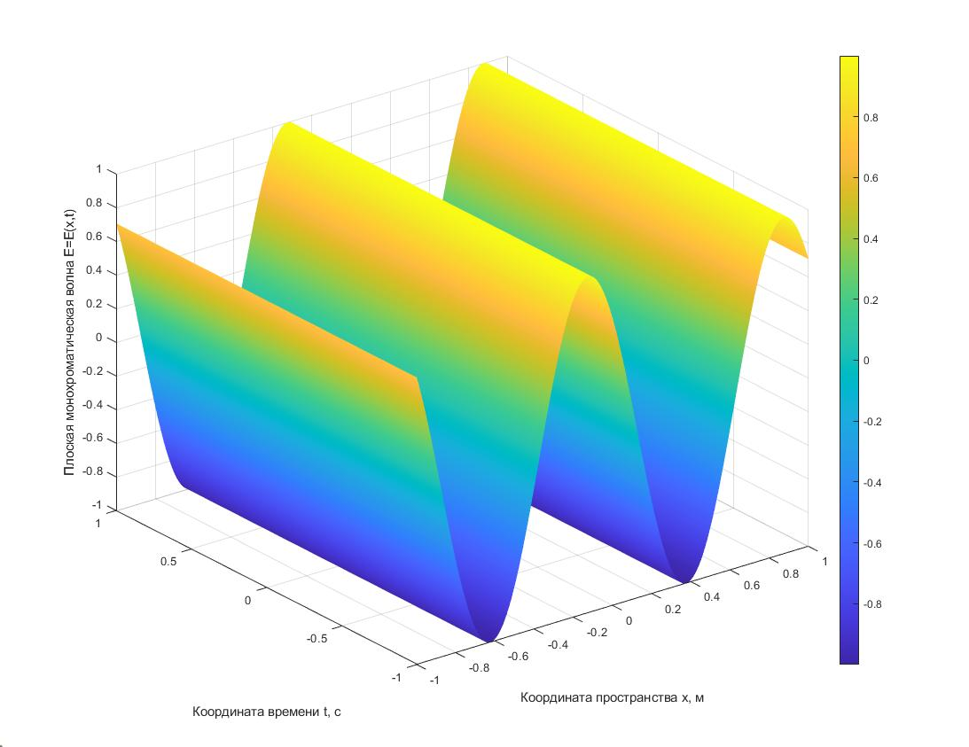

Как видно от времени волна слабо зависит. Это связано с ее движением на скорости света. При уменьшении скорости зависимость от времени становится заметной.

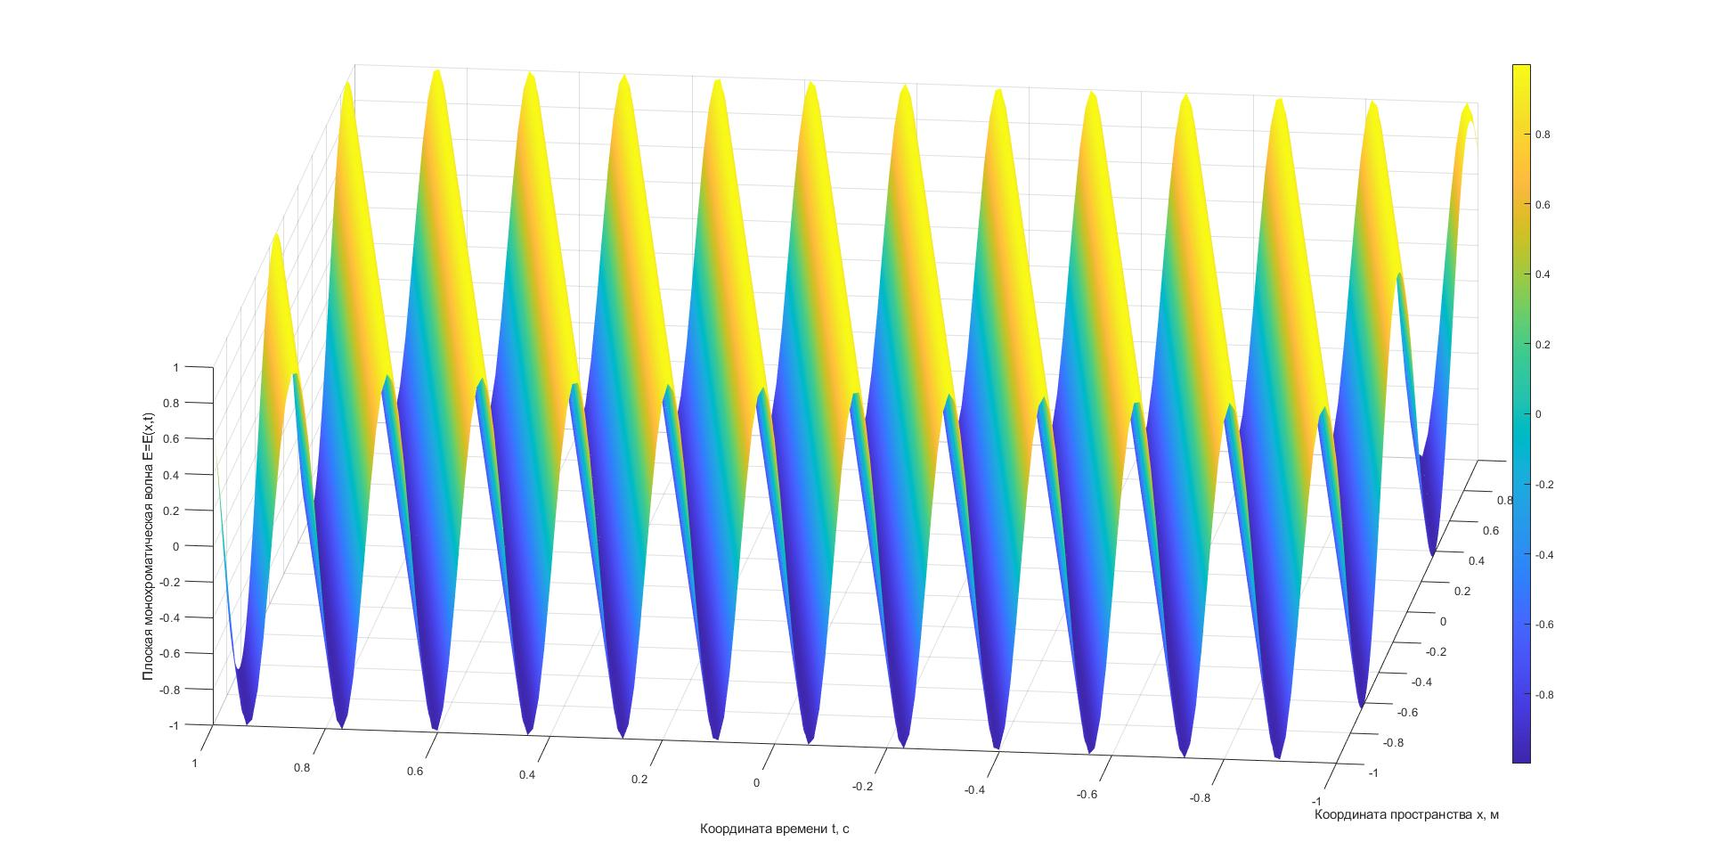

При фиксированном значении t=0 волна выглядит следующим образом.

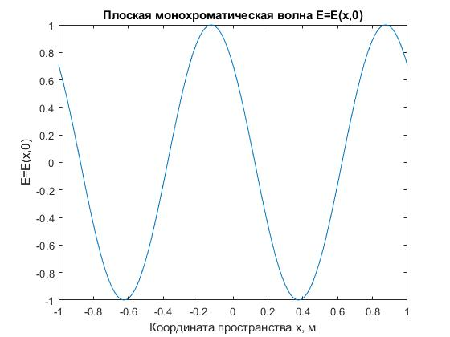

# Задача 2.2

**Визуализируйте волновой пакет с пояснением понятий фазовой и групповой скорости.**

Всякая реальная электромагнитная волна представляет собой суперпозицию (наложение) волн, частоты которых заключены в некотором интервале Dw. Суперпозиция волн, мало отличающихся по частоте (или длине волн), называется волновым пакетом (или группой волн).

В том месте, где в данный момент волны больше всего усиливают друг друга, будет наблюдаться максимум. С течением времени максимум будет перемещаться с некоторой скоростью https://ok-t.ru/helpiksorg/baza4/18370457379.files/image306.png - называемой групповой.

Физический смысл фазовой скорости заключается в следующем. Для наблюдателя, который движется со скоростью Vф в направлении распространения волны, величина Ψ становится постоянной, и волна как бы застывает. Однако, во многих случаях оказывается, что фазовая скорость волны больше скорости света. Здесь нет никаких противоречий, так как темп переноса энергии описывается совсем другой характеристикой волнового пакета.

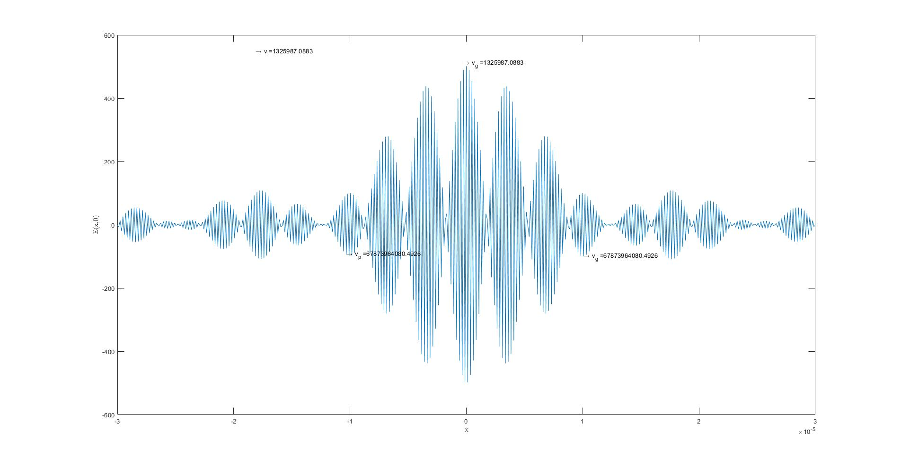

# Задача 2.3

В момент времени ***t=0*** волновая функция, описывающая квантовое состояние микрочастицы, движущейся вдоль оси x, имеет вид:

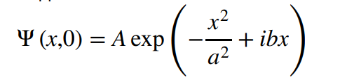

здесь: A, a, b- известные действительные константы.

Определить зависимости от координаты x:

a) действительной части волновой функции;

b) квадрата модуля волновой функции.

Построить эти зависимости.

Заметим, что амплитуда A=5, так как в нуле функция принимает соответствующее значение.

Значения a=1.5 и b=5 подберем так, чтобы график выглядел аналогично данному.

Действительную часть функции найдем следующим образом: раскроем экспоненту по формуле Эйлера, а синус с мнимой единицей отбросим:

$$Aexp\left(-\frac{x^{2}}{a^{2}}\right)*cosbx$$

Действительную часть квадрата функции найдем следующим образом: умножим данную функцию на сопряженную ей:

$$Ψ* \overline{Ψ}= A^{2}exp\left(-2\frac{x^{2}}{a^{2}}\right)$$

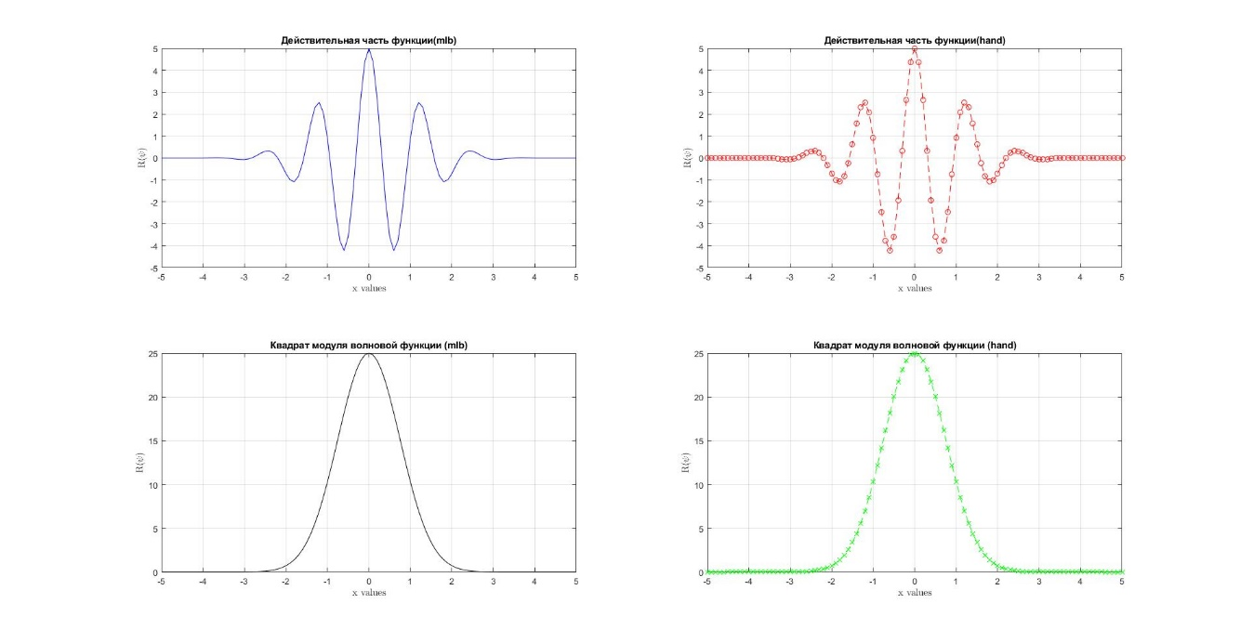

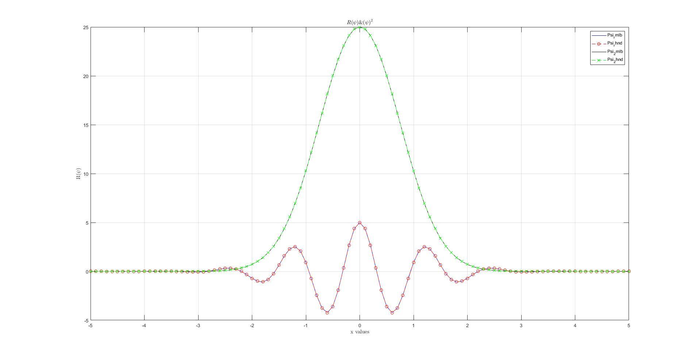

# Задача 3.1

Для волновой функции $Φ\left(r,t\right)=A{*e}^{-\frac{r}{a}}{*e}^{-\frac{i}{h}Et}$, пользуясь условием нормировки, найти значение коэффициента A.

Условие нормировки выглядит следующим образом:

$$\int_{R_{3}}{{\left|Φ\left(r,t\right)\right|}^{2}}dV=\int_{0}^{∞}{(A{*e}^{-\frac{r}{a}}{*e}^{-\frac{i}{h}Et})*(A{*e}^{-\frac{r}{a}}{*e}^{\frac{i}{h}Et})}*4πr^{2}dr=1$$

$${4πA}^{2}\int_{0}^{∞}{e^{-\frac{2r}{a}}}*r^{2}dr=1$$

$$\int_{0}^{∞}{e^{-\frac{2r}{a}}}*r^{2}dr=-\frac{ar^{2}e^{-\frac{2r}{a}}}{2}|_{0}^{∞}+\int_{0}^{∞}{ar*e^{-\frac{2r}{a}}}dr=-\frac{ar^{2}e^{-\frac{2r}{a}}}{2}|_{0}^{∞}-\frac{a^{2}re^{-\frac{2r}{a}}}{2}|_{0}^{∞}+\int_{0}^{∞}{a^{2}e^{-\frac{2r}{a}}}dr=-\frac{ar^{2}e^{-\frac{2r}{a}}}{2}|_{0}^{∞}-\frac{a^{2}re^{-\frac{2r}{a}}}{2}|_{0}^{∞}-\frac{a^{3}e^{-\frac{2r}{a}}}{4}|_{0}^{∞}=\left(-0+0\right)-\left(0-0\right)-\left(0-\frac{a^{3}}{4}\right)=\frac{a^{3}}{4}$$

$$4πA^{2}*\frac{a^{3}}{4}=1=>A=\frac{1}{\sqrt{πa^{3}}}$$

Для программы зададим все переменные, зная, что они положительные, и волновую функцию. Из условия нормировки выразим A.

# Задача 3.2

Отобразить сферические гармоники водородоподобного атома для 1s, 2p0, real(p1), imag(p2), | p1| состояний.

Уравнение сферической гармоники выглядит следующим образом:

$${}_{τ}^{m}{Y\left(θ,φ\right)}=i^{m+|m|}*N_{τ}^{m}*P_{τ}^{\left|m\right|}\left(\cos{θ}\right)*e^{imφ}$$

$i^{m+|m|}$ дает отрицательный коэффициент положительным нечетным членам m.

$N_{τ}^{m}$ нормирующий коэффициент $\oint{{\left|{}_{τ}^{m}{Y\left(Ϙ\right)}\right|}^{2}}dϘ=\int_{0}^{π}{\int_{0}^{2π}{{\left|{}_{τ}^{m}{Y\left(θ,φ\right)}\right|}^{2}sinθ}dφdθ==1}$

$P_{τ}^{\left|m\right|}\left(\cos{θ}\right)$ полином Лежандра с аргументом косинусом

$e^{imφ}$ угловой момент, комплексная угловая составляющая

За счет второго множителя все сферические гармоники являются нормализированными.

$$N_{τ}^{m}=\sqrt{\frac{2τ+1}{4π}*\frac{\left(τ-\left|m\right|\right)!}{τ+\left|m\right|!}}$$

То есть единичным должен быть не объём отображаемого множества, а квадрат модуля гармоники в совокупности с $sinθ$, который появился при переходе от телесного угла к полярному и азимутальному.

# Задача 4.1

Написать функцию, возвращающую значение n-го энергетического уровня En (meV) и соответствующей угловой частоты wn(rad/s) для электрона с заданной эффективной массой meff в прямоугольной бесконечно глубокой яме ширины L(нм).

Решая уравнение Шредингера для одномерной потенциальной ямы, получим:

$$E=\frac{{\left(π\tilde{h}n\right)}^{2}}{2ml^{2}}=\frac{{\left(π\tilde{h}n\right)}^{2}}{2m_{0}m_{eff}L^{2}}*\frac{eV}{J}$$

Угловая частота и энергия связаны следующим образом:

$$w=\frac{E}{\tilde{h}}=\frac{{\tilde{h}\left(πn\right)}^{2}}{2m_{0}m_{eff}L^{2}}$$

# Задача 4.2

Написать анонимную функцию, возвращающую разность значений n+1-го и n-го энергетических уровней (meV).

Решая уравнение Шредингера для одномерной потенциальной ямы, получим:

$$E_{n+1}-E_{n}=\frac{{\left(π\tilde{h}\left(n+1\right)\right)}^{2}}{2ml^{2}}+\frac{{\left(π\tilde{h}n\right)}^{2}}{2ml^{2}}=\frac{{\left(π\tilde{h}\right)}^{2}}{2ml^{2}}\left[{\left(n+1\right)}^{2}-n^{2}\right]=\frac{{\left(π\tilde{h}\right)}^{2}}{2m_{0}m_{eff}L^{2}}(2n+1)$$

Написать функцию для оценки размеров ямы в слоистых квантоворазмерных гетероструктурах, обусловленных требованием $∆E_{nm}>k_{b}T$

$$∆E_{nm}>k_{b}T$$

$$\frac{{\left(π\tilde{h}\right)}^{2}}{2mL^{2}}\left(2n+1\right)>k_{b}T$$

$$L^{2}<\frac{{\left(2n+1\right)\left(π\tilde{h}\right)}^{2}}{2m_{0}m_{eff}k_{b}T}$$

$$L<\sqrt{\frac{{\left(2n+1\right)\left(π\tilde{h}\right)}^{2}}{2m_{0}m_{eff}k_{b}T}}$$

Перейдем к предельному случаю:

$$n=n_{min}=1$$

$$L=\sqrt{\frac{{3\left(π\tilde{h}\right)}^{2}}{2m_{0}m_{eff}k_{b}T}}$$

# Задача 5

Для частицы массы m0 в 1dПЯ с бесконечно высокими стенками при х=0 и х=L=101Å построить аналитическим и численным методами распределение плотности вероятности для n=1 и n=25.

Аналитический метод подразумевает решение дифференциального уравнения:

$$\frac{d^{2}ψ}{dx^{2}}+\frac{2m_{0}}{{\overline{h}}^{2}}Eψ=0, 0<x<L$$

В силу непрерывности функции, граничные условия следующие:

$$ψ\left(L\right)=ψ\left(0\right)=0$$

Введем обозначение:

$$k=\sqrt{\frac{2m_{0}}{{\overline{h}}^{2}}E}$$

Тогда:

$$ψ"+k^{2}ψ=0$$

Решением данного уравнения является следующая функция:

$$ψ\left(x\right)=Asin\left(kx\right)+Bcos(kx)$$

$$ψ\left(0\right)=0=>b=0=>ψ\left(x\right)=Asin\left(kx\right)$$

$$ψ\left(L\right)=0=>Asin\left(kx\right)=0=>kL=πn, n=1,2,3…$$

$$По условию нормировки:\frac{A^{2}L}{2}=1=>\left|A\right|=\sqrt{\frac{2}{L}}$$

Следовательно, в итог волновая функция выглядит следующим образом:

$$ψ\left(x\right)=±\sqrt{\frac{2}{L}}sin\left(\frac{πnx}{L}\right),0<x<L,n=1,2,3…$$

$$n=1:ψ\left(x\right)=±\sqrt{\frac{2}{L}}sin\left(\frac{πx}{L}\right):P=ψ{\left(x\right)}^{2}=\frac{2}{L}\sin^{2}\left(\frac{πx}{L}\right)$$

$$n=25:ψ\left(x\right)=±\sqrt{\frac{2}{L}}sin\left(25\frac{πx}{L}\right):P=ψ{\left(x\right)}^{2}=\frac{2}{L}\sin^{2}\left(25\frac{πx}{L}\right)$$

Численный метод подразумевает переход от непрерывных величин к конечным:

$$Ψ\left(\vec{r}, t\right)→\{ψ\left(t\right)\}$$

$$\hat{H}→\left[H\right]$$

$$i\tilde{h}\frac{∂Ψ\left(\vec{r}, t\right)}{∂t}=\hat{H}Ψ\left(\vec{r}, t\right)→i\tilde{h}\frac{∂\left\{ψ\left(t\right)\right\}}{∂t}=\left[H\right]\left\{ψ\left(t\right)\right\}$$

$$\left\{ψ\left(t\right)\right\}=[\begin{matrix}ψ_{1} \\ ⋮ \\ ψ_{n}\end{matrix}]$$

$$\left[H\right]=\left[-\frac{\tilde{h}}{2m_{0}}∆+U\right];$$

Для одномерной ямы в случае движения вдоль оси х Лапласиан выглядит следующим образом:

$$∆=\frac{∂^{2}ψ}{∂x^{2}}$$

Для нахождения производно второго порядка воспользуемся разностной схемой:

$$\frac{∂^{2}ψ}{∂x^{2}}=\frac{ψ_{i-1}-2ψ_{i}+ψ_{i+1}}{∆x^{2}}$$

Выразим i-2, i-1, i+1, i+2 узлы через i-й узел

$$Ψ_{i-2}=Ψ_{i}-2∆x\frac{dΨ}{dx}+\frac{{\left(-2∆x\right)}^{2}}{2}\frac{d^{2}Ψ}{{dx}^{2}}-…$$

$$Ψ_{i-1}=Ψ_{i}-∆x\frac{dΨ}{dx}+\frac{{\left(-∆x\right)}^{2}}{2}\frac{d^{2}Ψ}{{dx}^{2}}-…$$

$$Ψ_{i+1}=Ψ_{i}+∆x\frac{dΨ}{dx}+\frac{{\left(∆x\right)}^{2}}{2}\frac{d^{2}Ψ}{{dx}^{2}}+…$$

$$Ψ_{i+2}=Ψ_{i}+2∆x\frac{dΨ}{dx}+\frac{{\left(2∆x\right)}^{2}}{2}\frac{d^{2}Ψ}{{dx}^{2}}+…$$

Сложим i-2 и i+2 узлы, а также i-1 и i+1:

$$Ψ_{i-2}+Ψ_{i+2}=2Ψ_{i}+{\left(2∆x\right)}^{2}\frac{d^{2}Ψ}{{dx}^{2}}|*(-1)$$

$$Ψ_{i-1}+Ψ_{i+1}=2Ψ_{i}+{\left(∆x\right)}^{2}\frac{d^{2}Ψ}{{dx}^{2}}|*(16)$$

Сложим получившиеся два уравнения, предварительно умножив их на советующие коэффициенты:

$$-Ψ_{i-2}+{16Ψ}_{i-1}+{16Ψ}_{i+1}-Ψ_{i+2}=30Ψ_{i}+12{∆x}^{2}\frac{d^{2}Ψ}{{dx}^{2}}$$

Отсюда выразим производную второго порядка:

|  |  |  |  |  |  |  |  |  |  |  |  |  |  |  |  |  |  |  |  |  |  |  |  |  |  |  |  |  |  |  |  |  |  |  |  |  |  |  |  |  |  |  |  |  |  |  |  |  |  |  |  |  |  |  |  |  |  |  |  |  |  |  |  |  |  |  |  |  |  |  |  |  |  |  |  |  |  |  |  |  |  |  |  |  |  |  |  |  |  |  |  |  |  |  |  |  |  |  |  |  |  |  |  |  |  |  |  |  |
| --- | --- | --- | --- | --- | --- | --- | --- | --- | --- | --- | --- | --- | --- | --- | --- | --- | --- | --- | --- | --- | --- | --- | --- | --- | --- | --- | --- | --- | --- | --- | --- | --- | --- | --- | --- | --- | --- | --- | --- | --- | --- | --- | --- | --- | --- | --- | --- | --- | --- | --- | --- | --- | --- | --- | --- | --- | --- | --- | --- | --- | --- | --- | --- | --- | --- | --- | --- | --- | --- | --- | --- | --- | --- | --- | --- | --- | --- | --- | --- | --- | --- | --- | --- | --- | --- | --- | --- | --- | --- | --- | --- | --- | --- | --- | --- | --- | --- | --- | --- | --- | --- | --- | --- | --- | --- | --- | --- | --- |
|  | |  |  |  |  |  |  |  |  | | --- | --- | --- | --- | --- | --- | --- | --- | | -30 | 16 | -1 | 0 | 0 | 0 | ... | 0 | | 16 | -30 | 16 | -1 | 0 | 0 | ... | 0 | | -1 | 16 | -30 | 16 | -1 | 0 | ... | 0 | | 0 | -1 | 16 | -30 | 16 | -1 | ... | 0 | | ... | ... | ... | ... | ... | ... | ... | ... | | ... | ... | ... | ... | ... | ... | ... | ... | | 0 | ... | ... | ... | 0 | -1 | 16 | -30 | | + | |  |  |  |  |  |  |  | | --- | --- | --- | --- | --- | --- | --- | | U1 | ... | ... | ... | ... | ... | ... | | ... | U2 | ... | ... | ... | ... | ... | | ... | ... | ... | ... | ... | ... | ... | | ... | ... | ... | ... | ... | ... | ... | | ... | ... | ... | ... | ... | ... | ... | | ... | ... | ... | ... | ... | Un-1 | ... | | ... | ... | ... | ... | ... | ... | Un | |

Имея матрицу [H] находим собственные вектора и собственные значения.

Собственные значения будут содержать в главной диагонали значения энергии соответствующих уровней.

Каждый собственный вектор будет соответствовать волновой функции.

# Задача 6

РК

# Задача 7

Используя численное решения уравнения Шредингера рассмотрим значения энергетических уровней GaAs на первой, втором, третьем и двадцать пятом уровнях и сравним с аналитическими решениями соответствующих уровней.

# Задача 8

Методом FDTD визуализировать временное и пространственное движение частицы в силовом поле.

Рассмотрим уравнение Шредингера

$$i\tilde{h}\frac{∂Ψ\left(\vec{r}, t\right)}{∂t}=-\frac{{\tilde{h}}^{2}}{2m_{0}}∆Ψ\left(\vec{r}, t\right)+U(\vec{r})Ψ\left(\vec{r}, t\right)$$

Разбив пространство и время на конечные отрезки получим следующее

$$Ψ\left(x, t\right)→Ψ\left(∆x*n, ∆t*m\right)$$

Где n и m будут соответствовать определенному месту пространства и моменту времени соответственно.

Запишем это в более удобном для чтения виде $Ψ\left(∆x*n, ∆t*m\right)→Ψ^{m}(n)$

$$i\tilde{h}\frac{∂Ψ^{m}(n)}{∂t}=-\frac{{\tilde{h}}^{2}}{2m_{0}}∆Ψ^{m}(n)+U(\vec{r})Ψ^{m}(n)$$

Распишем ВФ как совокупность мнимой и действительной части:

$$Ψ^{m}\left(n\right)=Ψ_{re}^{m}\left(n\right)+iΨ_{im}^{m}(n)$$

$$i\tilde{h}\frac{∂(Ψ_{re}^{m}\left(n\right)+iΨ_{im}^{m}\left(n\right))}{∂t}=-\frac{{\tilde{h}}^{2}}{2m_{0}}∆(Ψ_{re}^{m}\left(n\right)+iΨ_{im}^{m}\left(n\right))+U(\vec{r})(Ψ_{re}^{m}\left(n\right)+iΨ_{im}^{m}\left(n\right))$$

Для выполнения равенства мнимая часть левой стороны равенства должна соответствовать мнимой части правой стороны равенства, для действительной части аналогично:

$$-\tilde{h}\frac{∂(Ψ_{im}^{m}\left(n\right))}{∂t}=-\frac{{\tilde{h}}^{2}}{2m_{0}}∆Ψ_{re}^{m}\left(n\right)+U(\vec{r})Ψ_{re}^{m}\left(n\right)$$

$$\tilde{h}\frac{∂Ψ_{re}^{m}\left(n\right)}{∂t}=-\frac{{\tilde{h}}^{2}}{2m_{0}}∆Ψ_{im}^{m}\left(n\right)+U(\vec{r})Ψ_{im}^{m}\left(n\right)$$

Воспользовавшись разностной схемой, получим:

$$-\tilde{h}\frac{\left(Ψ_{im}^{m+1}\left(n\right)-Ψ_{im}^{m}\left(n\right)\right)}{∆t}=-\frac{{\tilde{h}}^{2}}{2m_{0}∆x^{2}}(Ψ_{re}^{m}\left(n-1\right)-2Ψ_{re}^{m}\left(n\right)+Ψ_{re}^{m}\left(n+1\right))+U(\vec{r})Ψ_{re}^{m}\left(n\right)$$

$$\tilde{h}\frac{{(Ψ}_{re}^{m+1}\left(n\right)-{(Ψ}_{re}^{m}\left(n\right))}{∆t}=-\frac{{\tilde{h}}^{2}}{2m_{0∆x^{2}}}(Ψ_{im}^{m}\left(n-1\right)-2Ψ_{im}^{m}\left(n\right)+Ψ_{im}^{m}\left(n+1\right))+U(\vec{r})Ψ_{im}^{m}\left(n\right)$$

В итоге получим:

$$Ψ_{im}^{m+1}\left(n\right)=Ψ_{im}^{m}\left(n\right)+\frac{\tilde{h}∆t}{2m_{0}∆x^{2}}\left(Ψ_{re}^{m}\left(n-1\right)-2Ψ_{re}^{m}\left(n\right)+Ψ_{re}^{m}\left(n+1\right)\right)-\frac{∆t}{\tilde{h}}U(\vec{r})Ψ_{re}^{m}\left(n\right)$$

$$Ψ_{re}^{m+1}\left(n\right)={(Ψ}_{re}^{m}\left(n\right)-\frac{\tilde{h}∆t}{2m_{0}∆x^{2}}(Ψ_{im}^{m}\left(n-1\right)-2Ψ_{im}^{m}\left(n\right)+Ψ_{im}^{m}\left(n+1\right))+\frac{∆t}{\tilde{h}}U(\vec{r})Ψ_{im}^{m}\left(n\right)$$

Для соблюдения точности необходимо соблюдать два требования:

$$\frac{\tilde{h}∆t}{2m_{0}∆x^{2}}≤0.15 \&\&\frac{∆t}{\tilde{h}}≤0.15$$

То есть $∆x=0.1нм, ∆t=0.02фс$

# Задача 9

Задать ненулевое потенциальное поле и найти такие параметры системы, как полная энергия системы, потенциальная энергия и кинетическая энергия и длину волны.

